СЦЕНАРИЙ «УЧЕНИК ГОДА – 2025»

Ссылка на презентацию:

https://drive.google.com/drive/folders/1gaJHyPx8YvCybKbFWdNuIN7ZP2xO2pWe?usp=sharing

Слайд 1
Добрый день! Я приветствую всех собравшихся в нашем прекрасном зале. Именно здесь будет проведен районный конкурс «Ученик года – 2025».

Звучит Гимн Российской Федерации!

Сегодняшние участники оказались здесь не случайно. Всех их объединяет упорный труд, стремление к знаниям, творческий подход к делу, индивидуальный взгляд на многие вещи... Так кто же эти самые знающие, самые талантливые, самые старательные ребята — наша районная гордость? Давайте с ними познакомимся.

Слайд 2
В сегодняшнем мероприятии принимают участие:

* ФИ участника
* ФИ участника
* ФИ участника

Прошу участников занять свои места.

Слайд 3
Сегодня наши конкурсанты смогут продемонстрировать свои таланты. А оценивать и подводить итоги будет строгое, беспристрастное и справедливое жюри. Им предстоит нелегкая работа - выбрать лучших из самых лучших!
Сегодня в жюри:
- …………….
- …………….
- ……………..

Слайд 4
Конкурсная программа будет проходить в следующих номинациях:
- Визитная карточка участника
- Интеллектуальный конкурс
- Творческое задание

Ребята,
Вас сложные ждут впереди испытания,
Чтоб титул лучшего получить,
Должны приложить вы много старания
И чуточку лучше соперников быть.

Пожелаем нашим участникам удачи!

Слайд 5
Определим порядок очередности выступлений - Жеребьевка

Слайд 6
1 тур

Итак, сейчас мы поближе познакомимся с нашими конкурсантами.

Первый наш конкурс зовётся "Визитка",
Краток и ёмок он, словно открытка.
Себя презентуют участники, -
Поддержим своих одноклассников!!!

Конкурс – визитная карточка оценивается по пятибалльной системе.
Выступление участников

Слайд 7
2 тур

Ведущий: Следующий этап нашей программы – интеллектуальный конкурс!
На этом этапе нашим участникам предстоит помериться силами в знании учебных предметов и дополнительного материала.
Итак, начинаем!

Слайд 8
И для начала небольшая разминка! Сейчас вы попробуете решить Анаграммы
Анаграмма — литературный приём, который предполагает составление из одного слова другое. При этом можно использовать только те буквы, которые уже есть, ничего не прибавляя

На слайде вы увидите пары слов. Из них путём перестановки букв надо составить названия городов.
Первый ответивший получает галочку, три галочки – 1 балл

Слайд 9 - 18
• Раб + луна — Барнаул
• Ров + сто — Ростов
• Вьюн + лис — Вильнюс
• Мухи + ус — Сухуми
• Уха + раб — Бухара
• Рог + дно — Гродно
• Лог + вода — Вологда
• Мази + ил — Измаил
• Тоска + ром — Кострома
• Пол + вата — Полтава

Слайд 19
А сейчас наши участники поиграют в игру «Четвертый лишний»

Конкурс - "Четвертый лишний"
Перед вами будут появляться слова, подобранные по определённому принципу, и среди них такие, которые выбиваются из общего ряда. Вам нужно определить какие.

Максимально 5 баллов
Слайд 20-25

20 Золя, Толстой, Чайковский, Чехов; (композитор среди писателей)
21 Москва, Нью-Йорк Париж, Токио; (город среди столиц)
22 Ямал, Днепр, Волга, Лена; (полуостров среди рек)
23 Пчела, блоха, скорпион, оса; (у всех, кроме нёе, есть жало)
24 Лиса, Волк, Заяц, Леопард; (Заяц – не хищник)
25 Автомобиль, поезд, автобус, грузовик (поезд – железнодорожный транспорт, а остальные — автомобильный).

БЛОК РУССКИЙ ЯЗЫК

Следующий конкурс нашего интеллектуального тура называется
Слайд 26 Конкурс «Люби и знай русский язык»

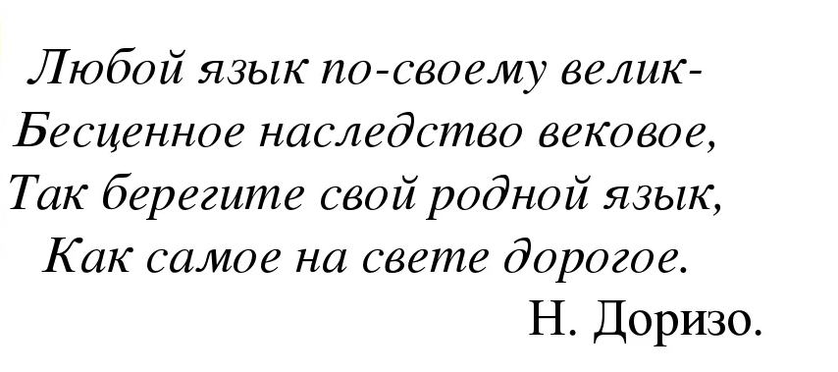

Слайд 27 1 задание:
Расставьте ударение в словах

Августовский
Диспансер
Жалюзи
Облегчить
Баловать
Бармен
Кровоточить
Ходатайствовать
Мусоропровод

Слайд 28 2 задание: словарный диктант. На выданном бланке необходимо вписать пропущенные буквы (там, где это необходимо)

В..негрет, гостин..ица, без..нициативный,
тер..ас..а, б..рдовый, беспр..кословно,
ранен..ый, в..ст..бюль, придан..ое, чу..ство,
об..яснение, трущ..ба, инц..дент, д..т..ктив,
м..н..джер, чере..чур, буду..щий, н..юанс,
симп..тичная, серебрян..ый, ухаж..р,
ц..пленок, дез..нфекция, незван..ый,
при..ти, ис..кус..тво, кот..едж, уч..реждение,
пр..емственность, пр..емлемый

Ответы
Винегрет, гостиница, безынициативный,
терраса, бордовый, беспрекословно,
раненый, вестибюль, приданое, чувство,
объяснение, трущоба, инцидент, детектив,
менеджер, чересчур, будущий, нюанс,
симпатичная, серебряный, ухажёр,
цыпленок, дезинфекция, незваный,
прийти, искусство, коттедж, учреждение,
преемственность, приемлемый

Слайд 29 Просклонять имя числительное : 987 (детей)

И П - девятьсот восемьдесят семь детей,
Р П - девятисот восьмидесяти семи детей
Д П - девятистам восьмидесяти семи детям
В П - девятьсот восемьдесят семь детей
Т П - девятьюстами восьмьюдесятью семью детьми
П П - о девятистах восьмидесяти семи детях

________________
Как будто целый мир тебе знаком,
Когда владеешь русским языком.
Вот почему всем близок чистый, ясный,
Народа русского язык прекрасный.

ЛИТЕРАТУРНЫЙ БЛОК

Слайд 30
Конкурс - "Угадай произведение"
На экран выводятся картинки. Кто сможет угадать произведение по первой картинке, получает 3 балла, по второй – 2 балла, по третьей – 1 балл. Побеждает первый успевший назвать произведение.

Слайд 31, 32, 33 Ревизор (Н.В. Гоголь)
Слайд 34, 35, 36 Левша (Н.С.Лесков)
Слайд 37, 38, 39 Евгений Онегин (А.С. Пушкин)
Слайд 40, 41, 42 Приключения Тома Сойера
Слайд 43, 44, 45 Ромео и Джульетта

Слайд 46
Конкурс - УГАДАЙ ИМЯ
Фамилии этих людей известны даже нечитающим. А вот имена и отчества порой просто-напросто вылетают из головы. Освежить свою память и проверить себя на знание писателей и поэтов предлагаем с помощью нашего теста!
47Тютчев Федор Иванович А
48 Гоголь Николай Васильевич Б
49 Бунин Иван Алексеевич В
50 Булгаков Михаил Афанасьевич Б
51 Маяковский Владимир Владимирович А
52 Чехов Антон Павлович А
53 Достоевский Федор Михайлович В
54 Горький (Максим) Алексей Максимович Б
55 Тургенев Иван Сергеевич А
56 Грибоедов Александр Сергеевич Б (по баллу за ответ)

Слайд 57
Тема Космос
- Звезда ориентир .(полярная)
- Шестая планета от Солнца, вторая по размерам.(сатурн)
- Космическое тело с хвостом?(комета)
- Центральное тело Солнечной системы?(солнце)
- Кто первым предложил современную модель солнечной системы ?(Коперник)
- Самая маленькая планета ?(плутон)
- Планета Солнечной системы ,собственное вращение которой противоположно направлению ее обращения вокруг Солнца и находится ближе к нему .(венера)
- Ближайшая планета к Солнцу?(меркурий)
- Полоса состоящая из звезд, пересекающая Солнечную систему.(млечный путь)
- Единственный спутник Земли?(луна)
- Какую планету изначально приняли за комету?(уран)
- «Огненная планета»(марс)
- Первый космонавт , который вышел в открытый космос?(Алексей Леонов)
Слайд 58 Блок «Царица наук».
Пусть во всю кипит борьба,
ОстрЫ соревнования.
Успех решает не судьба,
А только ваши знания!

Слайд 59
ОТВЕТЬТЕ НА ВОПРОСЫ

- Сумма углов треугольника (180⁰)
- Чему равен пуд? (16 кг)
- Как называется первая координата точки? (абсцисса)
- Что длиннее гипотенуза или катет? (гипотенуза)
- Наименьшее натуральное число (1)
- На что делить нельзя? (0)
- Как называется график квадратичной функции? (парабола)
- Утверждение, принимаемое без доказательства? (аксиома)
- Инструмент для измерения углов (транспортир)
- Сторона, противолежащая прямому углу? (гипотенуза)
- Периметр многоугольника это… (сумма сторон)
- Чему равен вписанный угол? (половине центрального)
- Сумма углов четырехугольника? (360⁰)
- Может ли квадратное уравнение иметь три корня? (нет)
- Какая теорема помогает решить задачи с прямоугольным треугольником? (Пифагора)
- Автор вашего учебника алгебры?

Слайд 60
СПИЧЕЧНАЯ ГОЛОВОЛОМКА
Выдаются спички или ватные палочки
Слайд 61
Нужно переместить только одну спичку в выложенном спичками арифметическом примере «8+3-4=0» так, чтобы получилось верное равенство (можно менять и знаки, цифры).
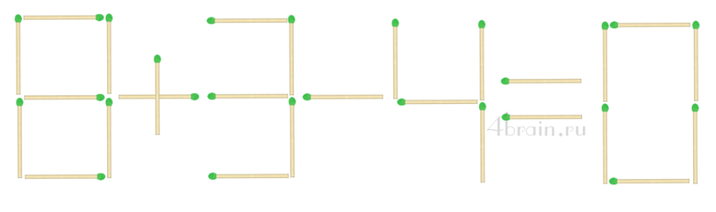 Ответ 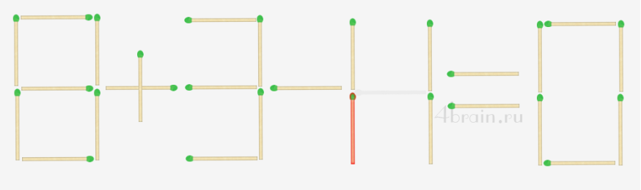
Первый способ. Из восьмерки перемещаем нижнюю левую спичку в середину нуля. Получается: 9+3-4=8. Второй способ. В цифре 4 переворачиваем горизонтальную спичку вертикально и перемещаем ее в нижний левый угол четверки. И опять арифметическое выражение верно: 8+3-11=0.
____________________
Слайд 62
Переставьте три спички так, чтобы рыбка поплыла в обратном направлении. Другими словами, нужно повернуть рыбу на 180 градусов по горизонтали.

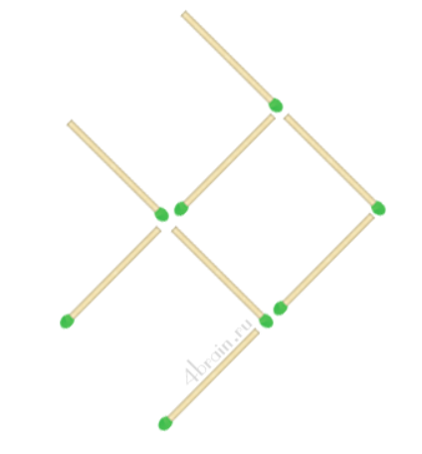 Ответ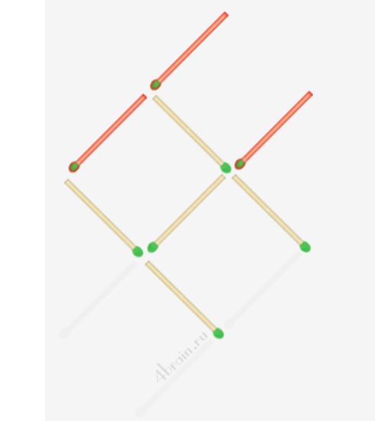

--------------------------------------

Слайд 63
Передвиньте 4 спички так, чтобы получилось три квадрата
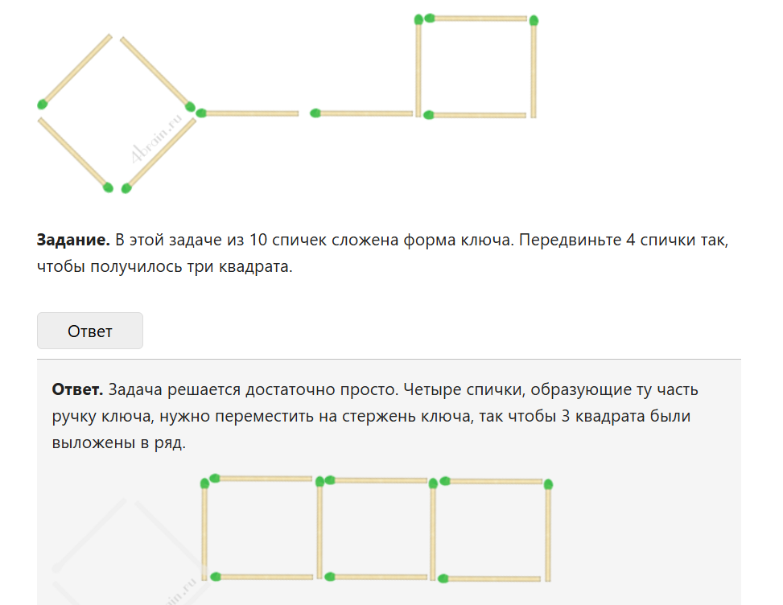
________________________

Слайд 64
Необходимо переложить 3 спички так, чтобы получить ровно 3 квадрата
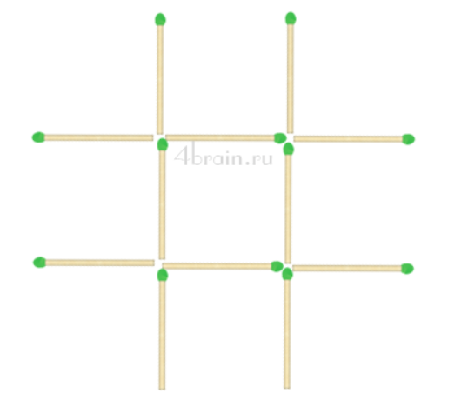 Ответ 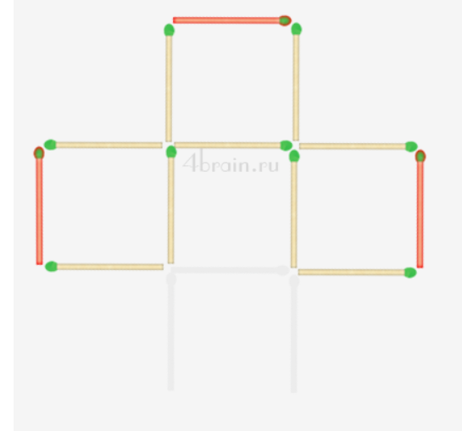

___________________________________________

Слайд 65
Перед Вами девять маленьких квадратов, образованных двадцатью четырьмя спичками. Уберите 8 спичек, не трогая остальных, чтобы осталось всего лишь 2 квадрата.
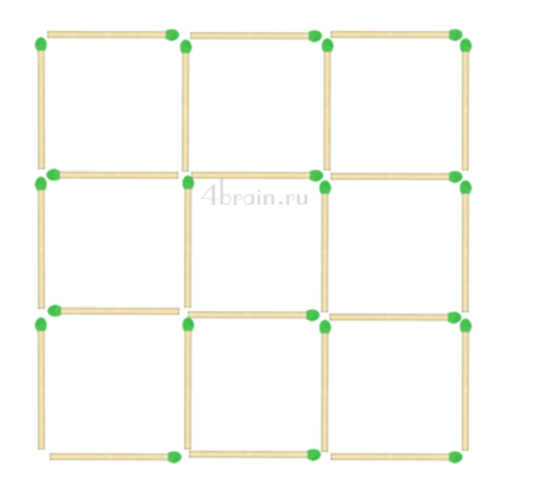 Ответ 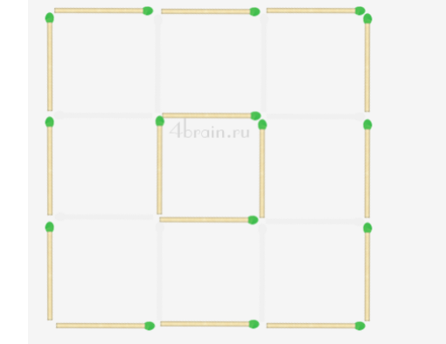 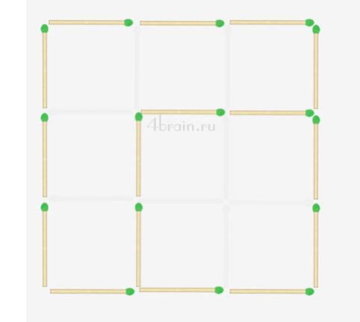
_________________________________

Слайд 66
Переложите 2 спички так, чтобы образовать 7 квадратов.
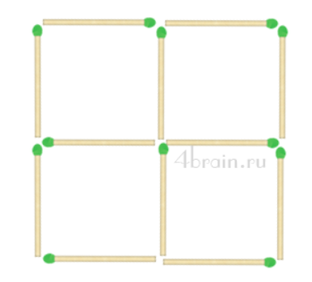 Ответ 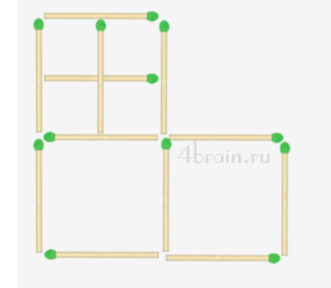

Слайд 67
ТЕЛЕГРАММА
А сейчас мы отвлечемся от сложных наук и попробуем придумать телеграмму из четырёх слов, каждое из которых начинается на следующую букву в названии первого животного. А также придумать ответ на неё, в котором каждое слово начинается с очередной буквы в названии следующего животного.
заяц — лиса; тигр — овца; слон — крот.
Например: дана пара слов «пони — гриф». Телеграммы: «Приезжай, очень нужно. Индюшка». «Глупо ревную. Извини. Филин».
БЛОК 80-летие Победы
Слайд 68
Исторический тест

Слайд 69 - 83
- В каком году началась Вторая мировая Война?
1938, 1939, 1940, 1941 (01.09.39. В этот день нацистская Германия начала вторжение в Польшу)
- На захват какого города немцам потребовалось 250 дней, а русским для освобождения хватило всего 5 дней. (Ленинград, Севастополь, Ростов на Дону, Красноярск)
- Чтобы завоевать этот город, советские войска применили для ослепления врага 140 прожекторов? (Берлин, Дрезден, Мюнхен, Гамбург )
- Кто автор строк популярного стихотворения «Жди меня»? (Расул Гамзатов, К. Симонов, Булат Окуджава, Александр Твардовский)
- Против какой страны в гитлеровской Германии был разработан план «Барбаросса»?
А. Польша. В. Франция. Б. Греция. Г. СССР. (СССР)
- Какого числа было установлено знамя Победы над Рейхстагом? (30 апреля 1945, 8 мая 1945, 29 апреля 1945, 9 мая 1945)
- Какая из величайших битв Великой Отечественной войны началась 5 июля 1943 года? (Сталинградская битва, Битва за Ленинград, Курская битва, битва за Москву)
- Что планировал сделать Гитлер на месте Москвы… (военные базы, колонию, море, столицу Германии )
- Сколько продолжалась блокада Ленинграда? - 875 дней, 827 дней, 870 дней, 872 дня)
- Как называют процесс возвращения на родину военнопленных и беженцев? (эмиграция, депортация, экспатриация, репатриация)
- Сколько советских городов носило звание «город-герой»? (9, 12, 13, 15)
- Под каким названием был известен 588-й ночной легкобомбардировочный авиационный полк – полностью женский полк в составе наших ВВС? («Ночные ведьмы», «Ночные совы», «Ночные ангелы», «Ночные ястребы»)
- Сколько грамм хлеба полагалось одному нерабочему человеку во время ленинградской блокады? (125 г, 150 г, 200 г, 215г)
- По льду какого озера проходила «Дорога жизни», проложенная для снабжения блокадного Ленинграда? Чудское. Онежское. Ладожское. Псковское
- Женщина-снайпер Людмила Павличенко сделала из своей винтовки 309 смертоносных выстрелов. За такую результативность западные журналисты дали ей прозвище. Какое? («Леди Смерть», «Красная стрела», «Черная вдова», «Черная мамба») по словам самого снайпера, секрет меткости и интуиции крылся в ненависти врагам, пришедшим на родную землю)

Слайд 84
Вот закончилась игра,
Результат узнать пора.
Кто же лучше всех трудился,
И в турнире отличился

Ну а впереди у нас 3 тур. И это Творческое задание. Внимание на экран Слайд 85 (письмо президенту РФ)
Слайд 86 – ИТОГИ,
Слайд 87 – заставка победителя
Слайд 88 – ОБЩЕЕ ФОТО

